Информационно-творческий групповой проект работы по воспитанию основ толерантности у дошкольников старшей группы

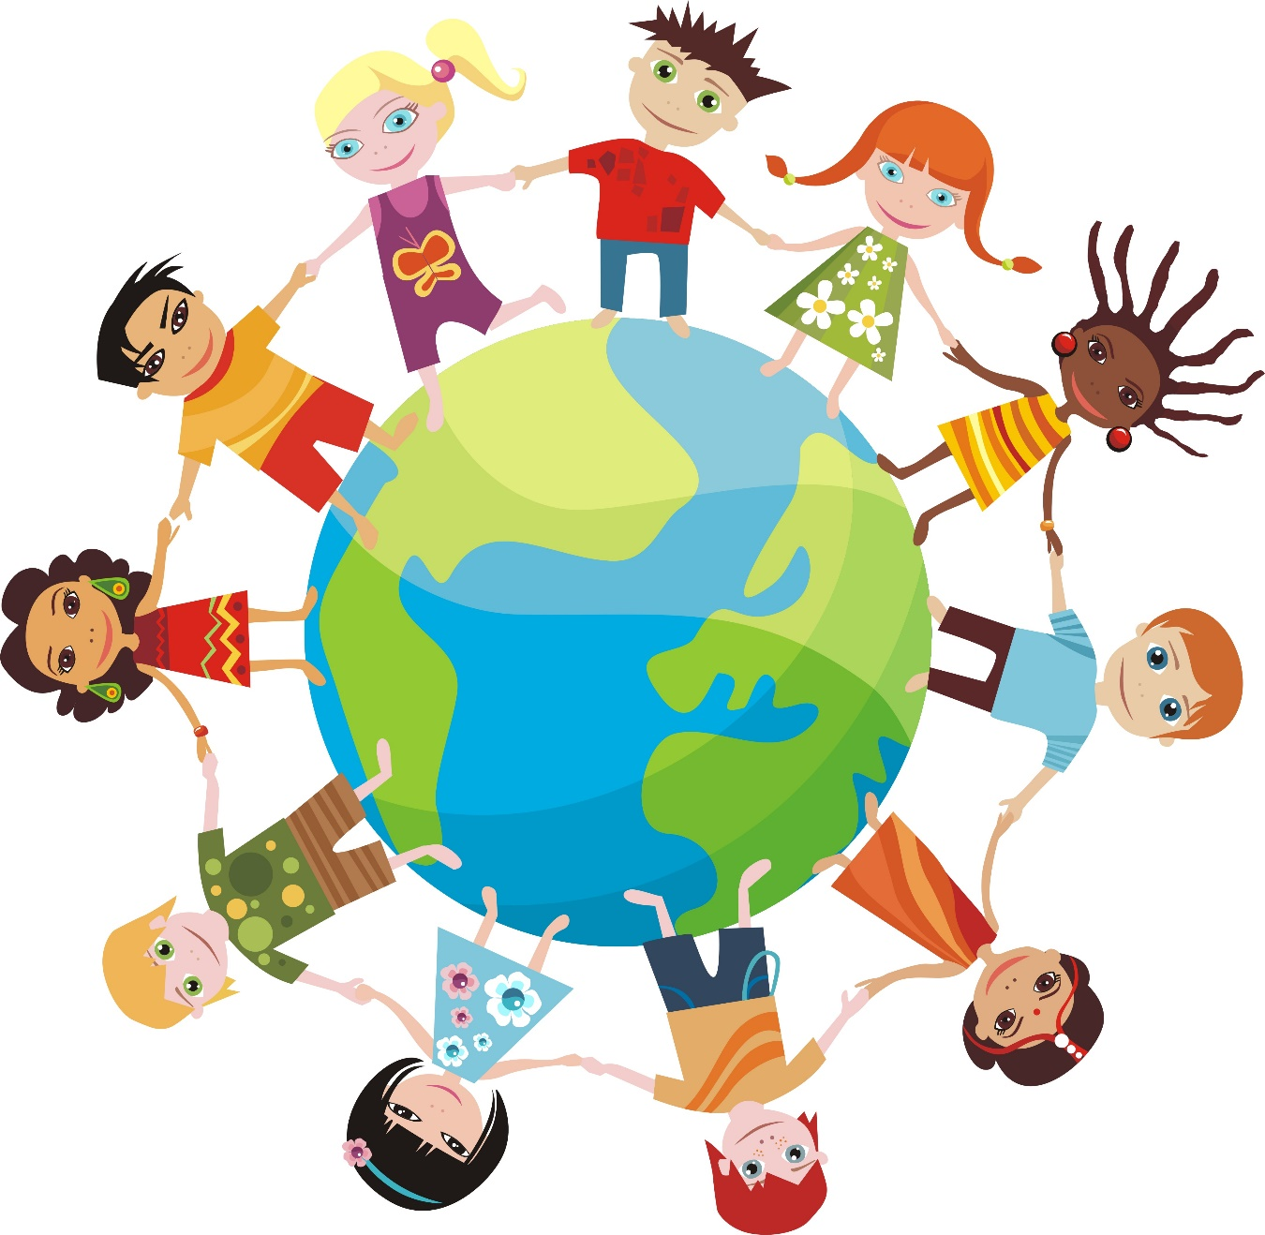
«Дружат люди всей Земли»

Воспитатель: Жохова Ж. Л.

Долгосрочный информационно – творческий групповой проект
« Дружат люди всей Земли».
Исходя из темы проект поставлена основная цель: воспитывать интерес и уважение к людям других стран и национальностей.
Исходя из этой цели, были поставлены следующие задачи:
- воспитывать интерес к культуре и деятельности людей других стран, их странами, географическими особенностями природы, растительным и животным миром;
-учить находить отличительные особенности в культуре, традициях, трудовой деятельности людей, живущих в разных странах;
- воспитывать уважение к людям разных национальностей, проживающих на территории России, посещающих наш детский сад;
- показать значение дружеских отношений между людьми разных стран.
Участниками проекта стали дети старшей группы, их родители, воспитатель - главное «действующее лицо» в организации работы, так как именно он постоянно работает с дошкольниками: проводит экскурсии, организует исследования, игры, беседы, дает задания, определяет формы, методы и объем работы, привлекает к участию в проекте родителей, оформляет вместе с детьми результаты проекта, создает условия для развития творческих способностей ребят, сочиняет с ними сказки, рассказы, проводит другую деятельность, необходимую для осуществления задач проекта; музыкальный руководитель – по согласованию с воспитателем подбирает песни, танцы, музыкальные произведения, связанные с тематикой проекта, помогает в проведении досугов и праздника; инструктор по физкультуре – по согласованию с воспитателем проводит во время прогулок, в дополнительное время подвижные игры, связанные с тематикой проекта.
Тип данного проекта характеризуется, как информационно-творческий, так как информация и впечатления, полученные детьми в процессе ознакомления с культурой, традициями, природой, достопримечательностями, известными городами других стран и т.п. находят свое отражение в различных видах различной деятельности – игре, изобразительном и художественном творчестве, создании мини-альбомов, выставок, музыкально-театрализованных постановках при активном участии воспитателя, родителей, музыкального работника.
Для реализации проекта разработан план мероприятий (приложение 1), предусматривающий три этапа.
Подготовительный этап решал следующие задачи:
- изучить отношения родительской общественности к предлагаемой деятельности в рамках проекта и возможности семей воспитанников по поддержке образовательного процесса;
- скоординировать действия педагога и родителей по созданию предметно-развивающей среды;
- разработать основные методические материалы и изготовить необходимые дидактические и наглядные пособия.
Основной этап достигал следующую цель:
- познакомить детей с информационным материалом о жизни людей разных стран. Для знакомства были выбраны страны-соседи с разными ярко-выраженными особенностями в культуре, традициях: Украина, Грузия, Узбекистан; в сравнении с культурой и традициями России.
Заключительный этап включает в себя обобщение результатов работы в самой различной форме, их анализ, закрепление полученных знаний, формулировка выводов и, по возможности, составление рекомендаций.

Приложение 1.
План мероприятий по реализации проекта «Дружат люди всей Земли»
Содержание деятельности | Срок | Деятельность |  | Результат
 |  | детей | родителей
Изучаемая страна - Россия
Экологическая викторина «Знатоки родного Края» | Октябрь | Участие в командных соревнованиях | Помощь в организации | Обобщение знаний о природе родины
Оформление мини-альбома «Москва и другие известные города России, их достопримечательности» | Октябрь | Сбор материала, зарисовки своих впечатлении от путешествий | Помощь в сборе материала, беседы с детьми | Мини – альбом «Известные города России.»
Литературная гостиная «Ох уж эти сказки!» (по мотивам рус. нар. творчества) | Октябрь | Заучивание потешек, чтение рус. нар. сказок | Участие в викторине | Знакомства с рус. нар. творчеством, пополнение библиотеки
Выставка картин, предметов, открыток, фотографий по рус. нар. прикладному искусству | Октябрь | Сбор материалов, творческая работа | Помощь в организации | Закрепление знаний о разных видах рус. нар. прикладного искусства
«Музыкальный альбом» произведения русской народной культуры (песни, танцы) | Октябрь | Прослушивание, беседы по содержанию, постановка танцев | Помощь в организации | Сборник рус. нар. произведений, пополнение костюмерной рус. нар костюмами.
Беседа «Любимые праздник и забавы России» | Октябрь | Участие в беседе, участие в подвижных играх. | Помощь в подборе наглядного материала. | Развитие физич. качеств, изготовление атрибутов для подвижных игр
Изучаемая страна - Украина
Беседа «Необъятные просторы Украины» | Ноябрь | Рассматривание иллюстраций, беседа по теме | Помощь в подборе наглядных материалов | Формирование представлений об особенностях природы, растительного и животного мира Украины
Игра-путешествие «Знакомьтесь, Киев» | Ноябрь | Участие в игре-путешествии, обсуждение | Помощь в организации | Создание мини-альбома «Киев и его достопримечательности»
Комплексное занятие «Украинский орнамент» | Ноябрь | Рассматривание картин, национальных костюмов. Рисование на тему «Украинский фартук» | Сбор материалов и наглядности об украинских национальных костюмах | Оформление выставки «Украинский костюм». Изготовление элементов украинских костюмов
Выставка книг «Украинское народное творчество» | Ноябрь | Чтение украинских народных сказок, песенок | Помощь в пополнении групповой библиотеки | Создание мини-библиотеки украинского народного литературного творчества
Музыкально-спортивное развлечение «Вставай народ в украинский хоровод» | Ноябрь | Участие в украинских народных танцах, подвижных играх | Помощь в организации | Пополнение атрибутами для игр спортзала и костюмерной. Развитие физических качеств.
Изучаемая страна - Грузия
Цикл бесед «Удивительная страна Грузия» | Декабрь | Рассматривание иллюстраций, беседа по теме | Помощь в подборе наглядных материалов | Формирование представлений об особенностях природы, растительного и животного мира Грузии
Мини-выставка «Знакомьтесь, Тбилиси» | Декабрь | Участие в оформлении выставки, обсуждение | Помощь в организации | Создание мини-альбома «Тбилиси и его достопримечательности»
Комплексное занятие «Грузинский костюм» | Декабрь | Рассматривание картин, национальных костюмов. Рисование на тему «Костюмы Грузии» | Сбор материалов и наглядности о грузинских национальных костюмах | Оформление выставки «Грузинский костюм». Изготовление элементов грузинских костюмов
Литературная гостиная «Поучительные сказки Грузии» | Январь | Чтение грузинских народных сказок, песенок, притч | Помощь в пополнении групповой библиотеки | Создание мини-библиотеки грузинского народного литературного творчества
Музыкально-спортивное развлечение «Смелые, ловкие, умелые» | Январь | Участие в грузинских народных танцах, подвижных играх | Помощь в организации | Пополнение атрибутами для игр спортзала и костюмерной. Развитие физических качеств.
Изучаемая страна - Узбекистан
Цикл бесед «Знакомьтесь, великолепный Узбекистан» | Февраль | Рассматривание иллюстраций, беседа по теме | Помощь в подборе наглядных материалов | Формирование представлений об особенностях природы, растительного и животного мира Узбекистана
Игра-путешествие «Величие городов Узбекистана» | Февраль | Рассматривание фотографий с видами городов и их достопримеча-тельностей | Помощь в подборе наглядных материалов | Оформление мини-альбома «Великие города Узбекистана»
Выставка книг «Узбекские сказки» | Март | Чтение, обсуждение. Рисование иллюстраций к сказкам | Помощь в организации | Пополнение групповой библиотеки книгами узбекского народного творчества
Комплексное занятие «Загадочный орнамент узбекского ковра» | Март | Ручной труд на тему «Узбекский ковер» | Помощь в организации | Оформление выставки детского творчества «Узбекский ковер»
Спортивно-музыкальный досуг «Солнце, воздух и вода дарят радость нам всегда» | Март | Участие в подвижных народных играх Узбекистана, слушание муз. нар. узб. мелодий | Помощь в пополнении музыкальной фонотеки; изготовление узбекских национальных костюмов | Развитие физических качеств, музыкальной культуры. Пополнение костюмерной муз. зала.
Заключение
Праздник «Дружат люди всей Земли» | Апрель | Участие в празднике: исполнение танц. номеров, сценок и др. | Помощь в организации и участие в празднике | Закрепление полученных знаний

